Bio C Arbejdsspørgsmål til lektien ”Cellemembranen”, Biologibogen rev. udg. side 183-185

Læs teksten, studér figurerne grundigt og svar derefter på spørgsmålene. Husk at lave en ordliste over nye fagord / begreber.

- Hvad er cellemembranens funktion?
- Hvordan er cellemembranen opbygget? Hvilke molekyler indgår i cellemembranen?
- Hvilke egenskaber har cellemembranen?
- Hvad betyder ”hydrofob” og ”hydrofil”?
- Hvilke stoffer kan passere cellemembranen uden videre?
- Hvad er diffusion?
- Hvad er sammenhængen mellem ordene ”diffusion” og ”koncentrationsgradient”?
- Hvilke stoffer kan ikke passere cellemembranen uden videre?
- Hvad er det osmotiske tryk, og hvad har det med blomsten mælkebøtte at gøre?
- Hvordan kommer stoffer, der ikke uden videre kan passere cellemembranen, ind i cellen?
- Hvad er forskellen på passiv transport og aktiv transport?
- Hvad er sammenhængen mellem aktiv transport og respiration?

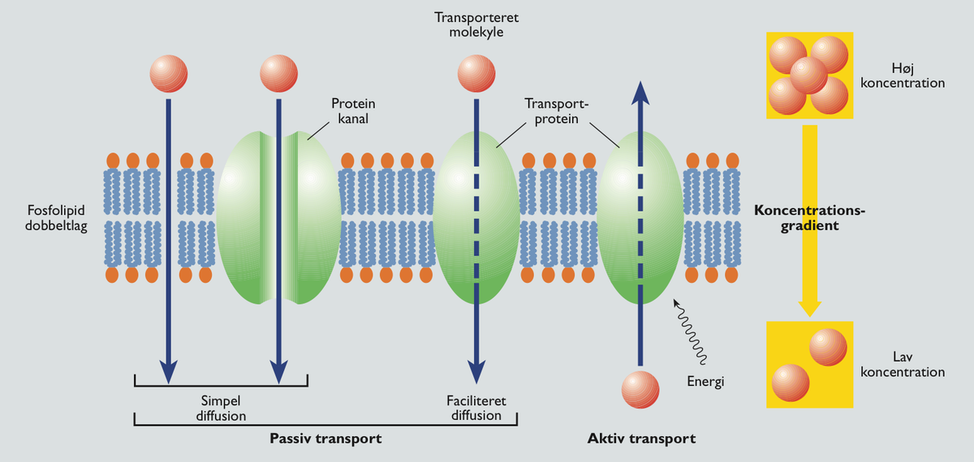
Figur 6.6. Transport af molekyler over cellemembranen

Respiration: C₆H₁₂O₆ + 6 O₂ + 30 (ADP + P_{i}) → 6 CO₂ + 6 H₂O + 30 ATP

